Chap 3 BTS snir 2 Transformation en Z

la Transformation en Z permet de résoudre des équations dont les inconnues sont des signaux causaux discrets, par exemple l’équation de récurrence du filtre numérique analogue d’un filtre analogique RC passebas Cette équation est s_{n}=0.25e_{n}+0.75s_{n-1} que vous ecrirez aussi ;
s(n) = 0.25 e(n) + 0.75 s(n-1)

Le premier paragraphe de ce chapitre donne la définition d’un signal causal discret avec quelques exemples.

- Signal causal discret
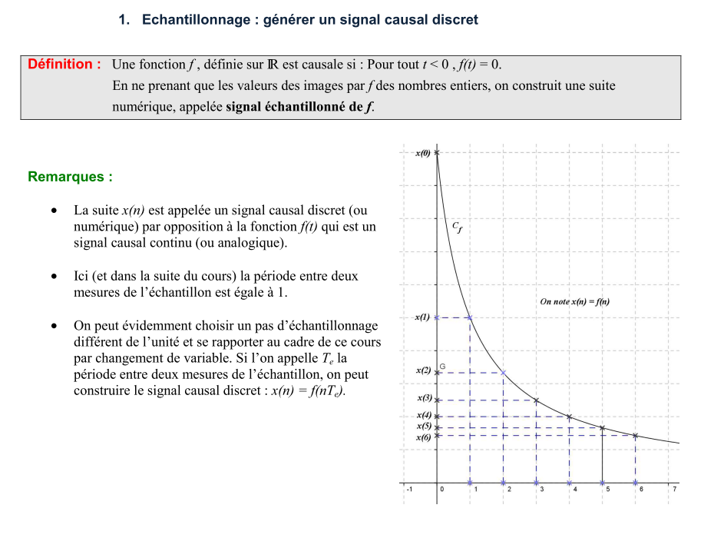
2. Exemples

a) Séquence échelon unité discrète
Échelon unité analogique (ou continu) U(t)=…………………………

L’échelon unité discret, noté e, est le signal échantillonné associé à l’échelon unité analogique U.
Pour tout n ∈ IN , e(n) = 1
Représentation graphique :

:

b) Soit f la fonction carrée : f(x)=x² pour tout réel x.
La séquence x(n) définie par x(n)=f(n).e(n) est un signal causal discret :
Completez et représenter graphiquement le signal x
n
e(n)
f(n)
x(n)

c) la fonction sinus
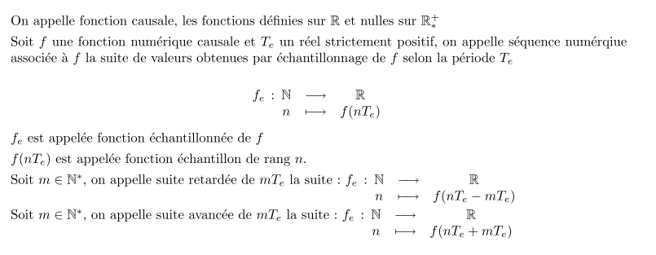

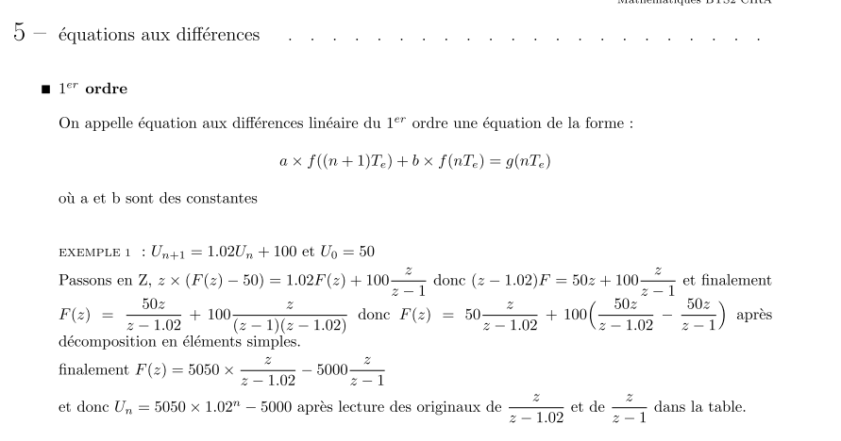
- Transformée en z d’un signal causal

Le signal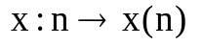est discret causal :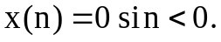
On associe à ce signal la fonction définie dans l’ensemble des nombres complexes par :

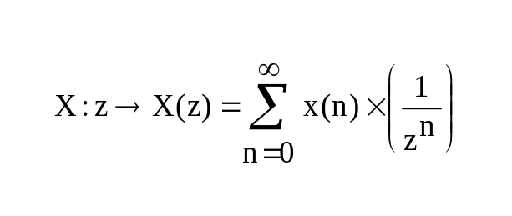

La fonction ainsi définie s’appelle la Transformée en Z du signal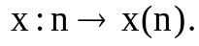

Exemple : transformée en z du signal « echelon unité discret »
X(z) = lim (1+1/z+1/z²+1/z3 +…..+1/z^{n}) = ………………….

……………………………….

……………………………………………..

On retiendra La Transformée en Z de l’échelon unité

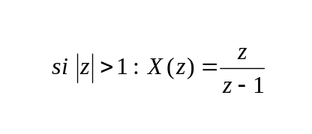

- Les transformées en z à connaitre
- Transformée en z du signal de Dirac
- Transformée en z de la rampe unité causale discrète
- Transformée en z de la Parabole unité causale discrète
- Transformée en z du signal géométrique

Signal causal discret

Une suite numérique 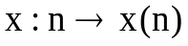 est définie pour tout entier n (positif ou négatif).
Définition Une suite numérique est appelée signal causal discret lorsque :

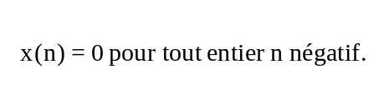

« Causal » parce que 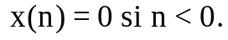

« Discret » parce que les points de coordonnées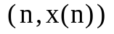sont isolés les uns des autres dans le plan puisque n ne peut être qu’un nombre entier.

Exemple 1
La suite numérique suivante n'est pas un signal causal.
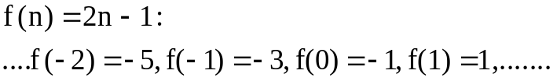
Exemple 2
Rappelons que la fonction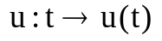est l'échelon unité avec la définition suivante:
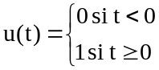

On fabrique à l'aide de la suite précédente un signal causal discret noté par exemple x :
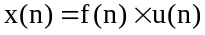

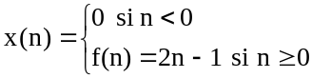

Exercice 1
1)Vérifier que la suite numérique définie par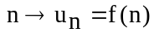 est arithmétique, donner sa raison et son terme d’indice 0.
- la suite numérique définie par g(n)=4n-3 est-elle un signal causal ?
- Transformer la suite (g(n)) en signal causal discret noté y.

Signal de Dirac

Le signal de Dirac est le signal causal discret d tel que: pour tout entier naturel n on a

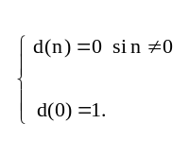

Exercice 2
Remplir le tableau
 | 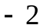 | 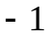
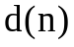
Exercice 3
La suite numérique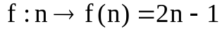 n'est pas un signal causal.
La suite numérique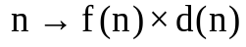 est un signal causal.

Remplir le tableau
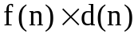

- Echelon unité discret

L'échelon unité discret est la suite numérique notée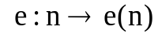 telle que pour tout entier n:
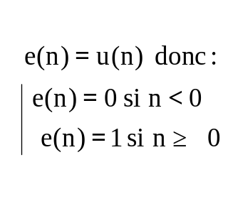
L'échelon unité discret est bien un signal causal discret.
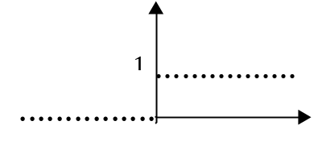

Soit f une fonction numérique elle permet de fabriquer le signal causal discret:
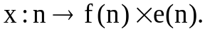
Exercice 4
La suite numérique n'est pas un signal causal.
La suite numérique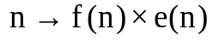 est un signal causal.
Remplir le tableau
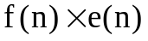

Rampe unité causale discrète

La rampe unité causale discrète est notée r est définie par :

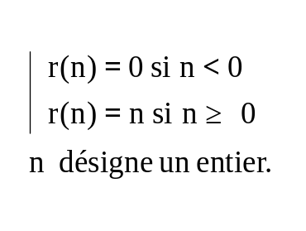

Remarque
La rampe unité causale discrète est aussi définie par :

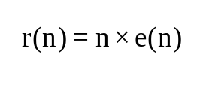
Exercice 5
Remplir le tableau
3
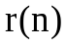

Exercice 6
Remplir le tableau
3
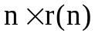

Parabole unité causale discrète

La Parabole unité causale discrète est le signal causal discret noté p tel que :

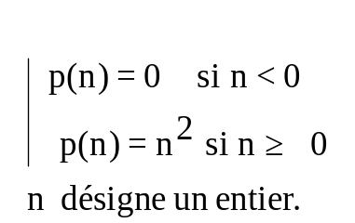.

Ce signal est aussi défini par :

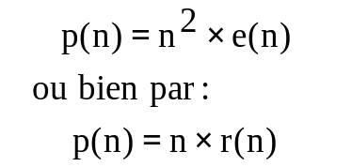.

Exercice 7
Remplir le tableau
3
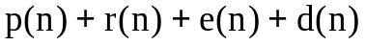
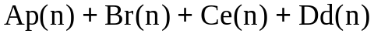

Signal géométrique

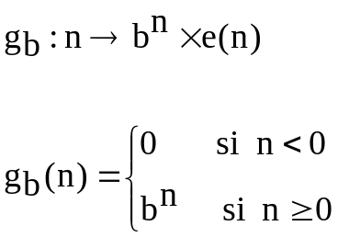
Il est évident que le réel b est choisi non nul et différent de 1.

Exercice 8
Exprimer en fonction de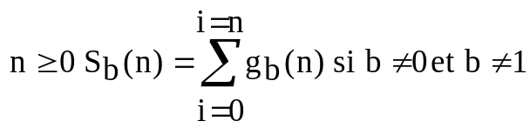
Voir, si nécessaire, le chapitre concernant les suites géométriques.

Signal retardé

Soit s un signal causal discret, ce signal s’écrit pour l’entier n :
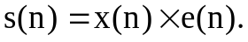

Si k est un entier positif on obtient la suite retardée de k à partir de s :

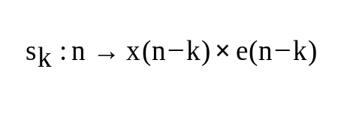

Cette suite est encore un signal causal discret :

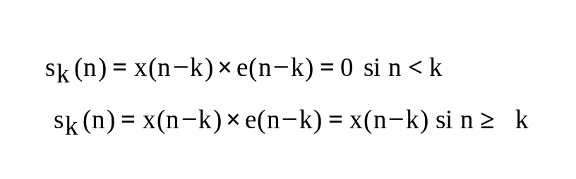

Exemple
Rampe unité causale discrète retardée de k (k est un entier positif)

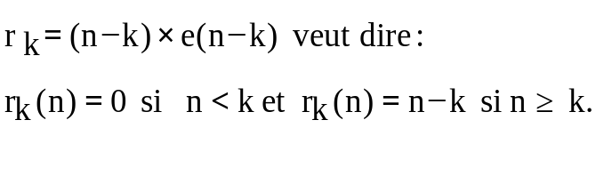

Exercice 9
Pour les entiers p et q positifs tels que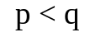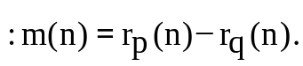
Donner les expressions de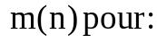

Signal en avance
Soit s un signal causal discret, ce signal s’écrit pour l’entier n :
Si k est un entier positif on obtient la suite avancée de k à partir de s :
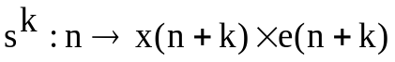

Cette suite n’est pas en général un signal causal discret :
Preuve
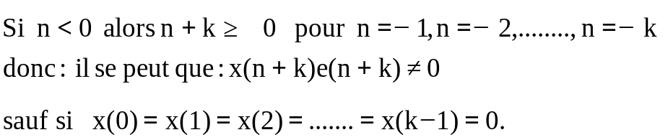

Exemples
1) Echelon en avance
Si e est l’échelon unité discret :
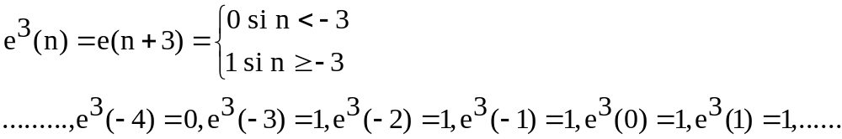
n | −4 | −3 | −2 | −1 | 0 | 1 | 2
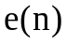 | 0 | 0 | 0 | 0 | 1 | 1 | 1
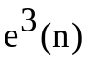 | 0 | 1 | 1 | 1 | 1 | 1 | 1
2) Rampe en avance
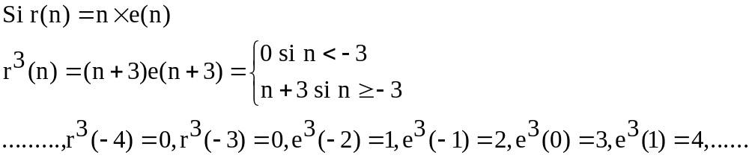
n | −4 | −3 | −2 | −1 | 0 | 1 | 2
 | 0 | 0 | 0 | 0 | 0 | 1 | 2
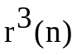 | 0 | 0 | 1 | 2 | 3 | 4 | 5

